WITAM SERDECZNIE I ZAPRASZAM DO ZABAWY Z DZIEĆMI
Tematem dzisiejszego dnia(13 kwiecień 2021) jest: JOGURT - ZDROWY PRODUKT
Posyłam propozycje zadań dla dzieci do wyboru
- SYLABOWA SZTAFETA – zabawa słuchowa. Dziecko rozpoczynające zabawę ma w ręku dowolną małą maskotkę. Podaje ją Rodzicowi i mówi nazwę zwierzęcia hodowlanego, np. kura. Rodzic odbiera gadżet, wyodrębnia ostatnią sylabę i wymyśla inne słowo – dowolne, które zaczyna się właśnie taką sylabą, np. raki, oddaje maskotkę dziecku. Zabawa toczy się dalej.
ku – ra / ra – ki / ki – no / no – ra / ra – kie – ta / ta – ma /
ma- ta / …….
- PRODUKTY Z MLEKA – działanie dzieci. Dziecko wycina z gazetek reklamowych z super-marketów zdjęcia produktów pochodzenia mlecznego, grupuje produkty tego samego rodzaju, np. sery, śmietany, jogurty, masła, i naklejają na karton tworząc mleczną mapę

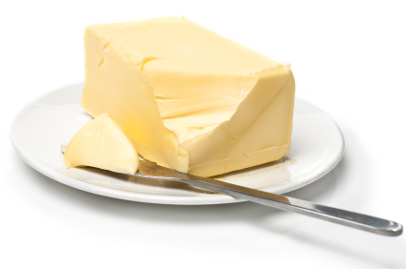 MASŁO 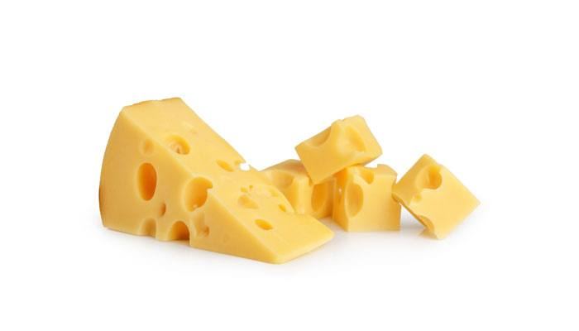 SER ŻÓŁTY
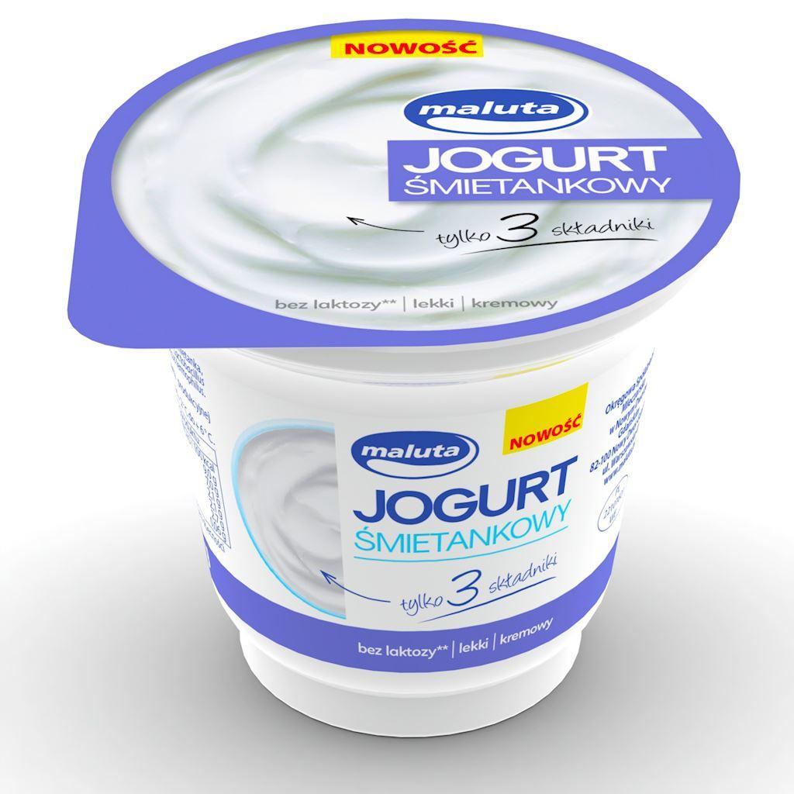 JOGURT
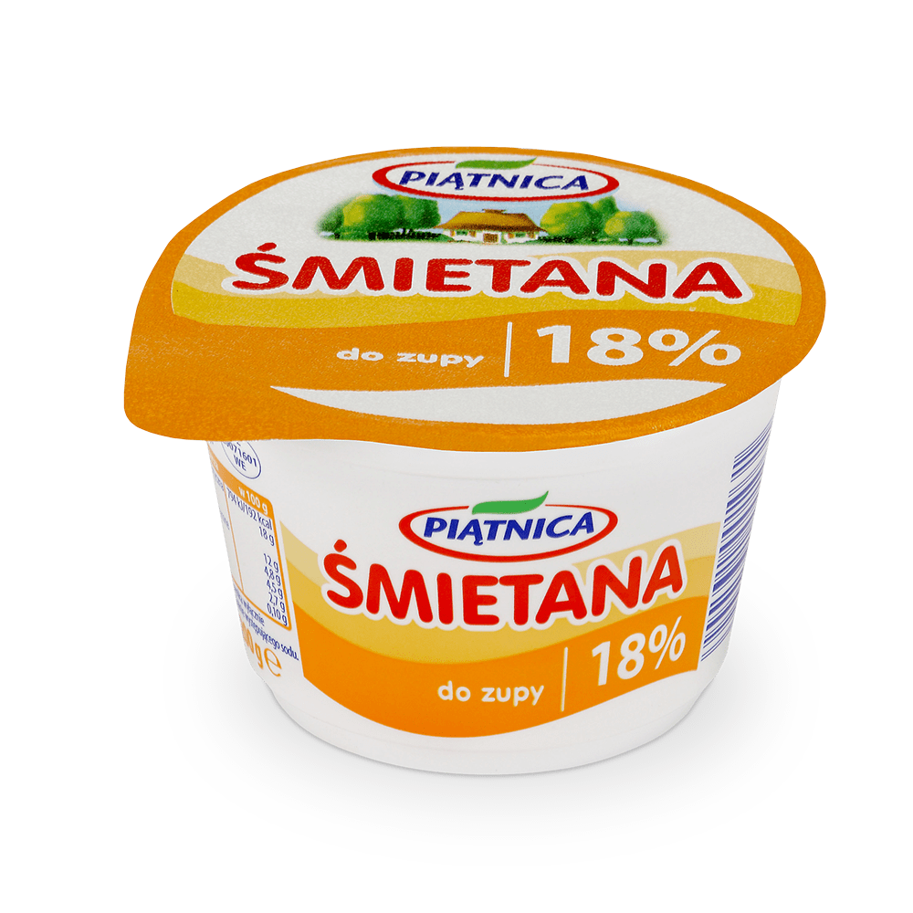 ŚMIETANA

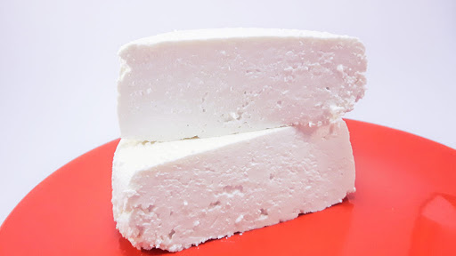
SER BIAŁY – TWARÓG
PRODUKTY MLECZNE
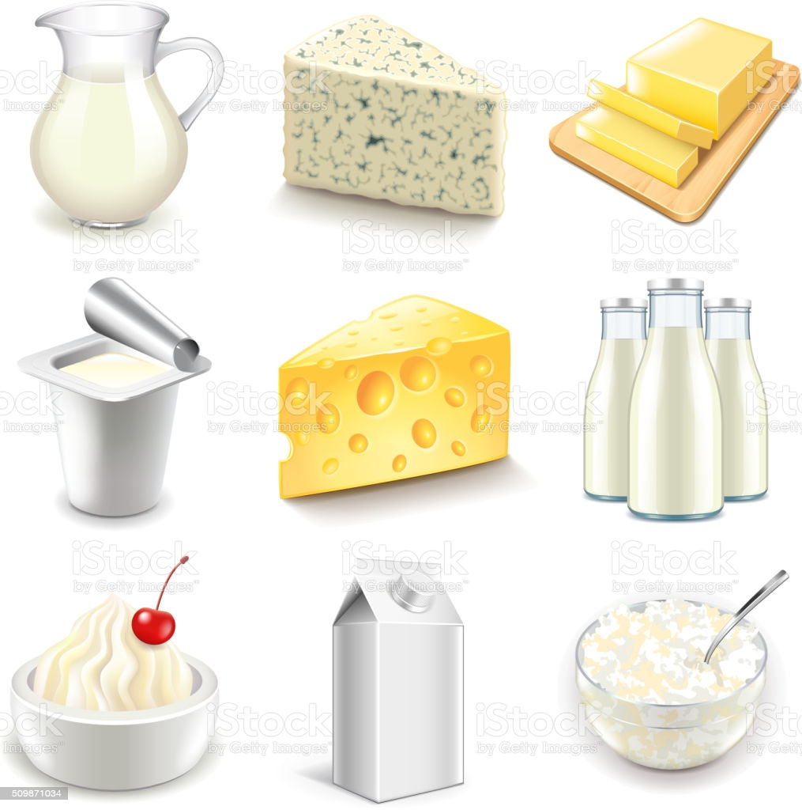

- ŁAPIEMY J– zabawa słuchowa z elementem ruchu. elementem ruchu. Dziecko siedzi w skupieniu Rodzic wypowiada słowa z głoską j (na początku, w środku, na końcu) i bez tej głoski. Gdy dziecko usłyszy słowa z głoską j, klaszcze w dłonie, woła Mam! i podnosi rękę do góry. (Słowo z j powinno pojawiać się co trzeci, czwarty raz).

- „Mleczne gwiazdy” – zabawa językowa. Dziecko ma przed sobą litery z Alfabetu. Rodzic deklamuje zagadki. Dziecko układa rozwiązania z liter alfabetu.
Jest bardzo łakoma,
Nawet miotłę zje,
ma rogi i bródkę,
I wciąż mówi: – Mee... (koza)
Kiedy się w oborze
Do syta nie naje,
Wtedy głośno ryczy
i mleka nie daje. (krowa)

KROWY NA WESOŁO!
https://www.youtube.com/watch?v=LvZ2aCzxK1I
Z jej runa powstają
Sweterki wełniane,
A swojego męża
Nazywa baranem. (owca)
Dziecko porównują zwierzęta, wyodrębniając istotne różnice i podobieństwa pomiędzy nimi. Dochodzą do wniosku, że mleko mamy od krowy, ale też kozy
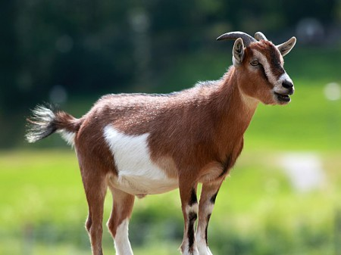
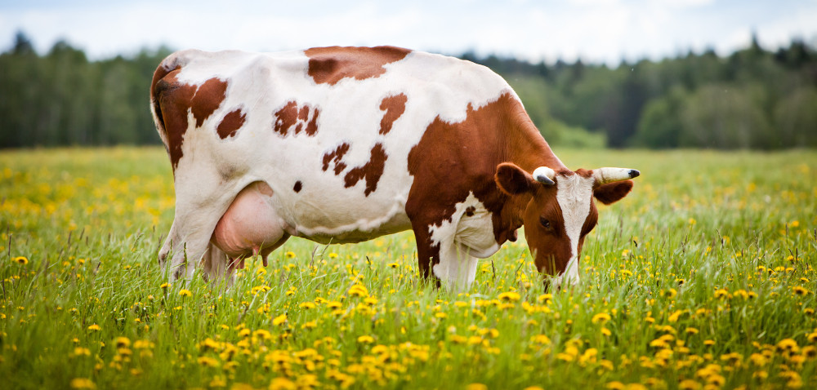

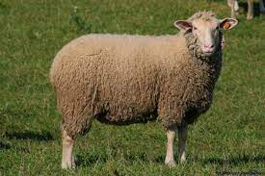

- J JAK JOGURT - WPROWADZENIE LITERY j J- wprowadza wyraz podstawowy jogurt

JOGURT
jogurt
Proszę przeprowadzić analizę tego wyrazu: podział
na sylaby JO – GURT
głoski J – O – G – U – R - T
Demonstruje małą i wielką literę drukowaną j, J,
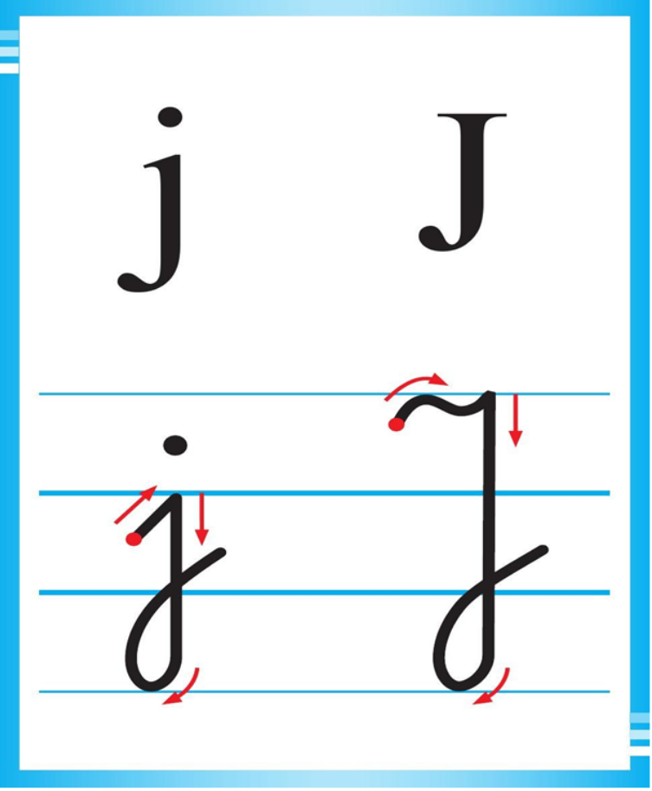
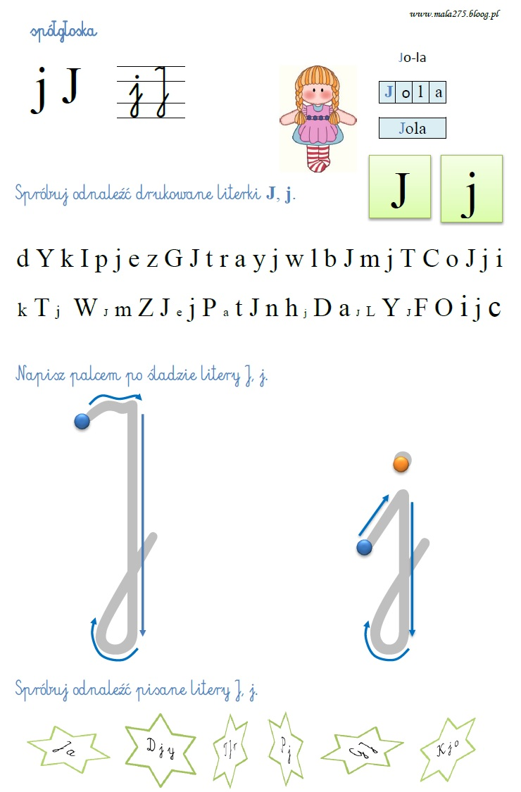

Dzieci omawiają kształt małej litery, zwracając uwagę na wyróżniające ją cechy. Układają z liter wyraz jogurty i nakleją go na kartonie pod grupą jogurtów.
Dziecko rozwiązuje rebusy obrazkowe, np.;
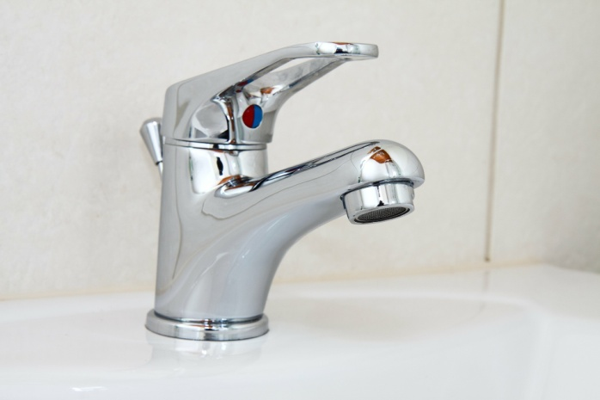 w nazwie kran zamień
n= j
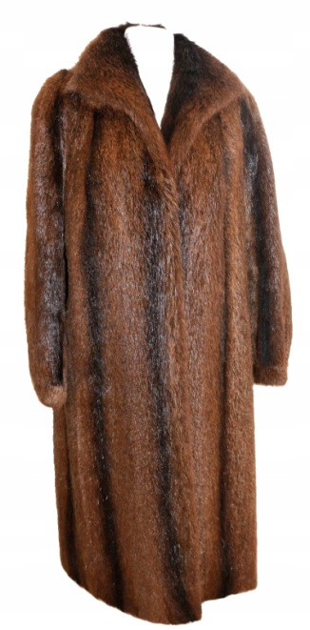 w nazwie futro zamień fu=ju

w nazwie domy zamień do = je

- ŚNIADANIE JULKA I JAGODY - rodzice czytają dziecku krótki tekst:
Rodzice Julka i Jagody hodują krowy i kury. Kury znoszą jajka, a krowy dają pyszne, zdrowe mleko. Julek i Jagoda jedzą śniadanie. Mama przygotowała Julkowi jajka. Mówi, że zniosła je jego ulubiona kura Jarzębatka. Siostra Julka ma jogurt. Bardzo lubi jogurty, a szczególnie te, które mają smak jagodowy. Jajka i przetwory mleczne są zdrowe. A Julek mówi, że są smakowite.
Rozmowa na temat opowiadania.
– Jakie zwierzęta hodują rodzice Julka i Jagody?
– Kto znosi jajka?
– Skąd bierze się mleko?
– Co mama przygotowała Julkowi na śniadanie?
– Jaka kura zniosła jajko?
– Co na śniadanie je Julka?
– Jakie jogurty najbardziej lubi Jagoda?
– Co o jajkach i przetworach mlecznych mówi Julek?
2. Wyszukiwanie na ilustracji przedmiotów, których nazwy zawierają głoskę „j”. Dzieck ogląda ilustrację i wymienia nazwy zawierające głoskę j: jogurt jagodowy, jajka, Julek,
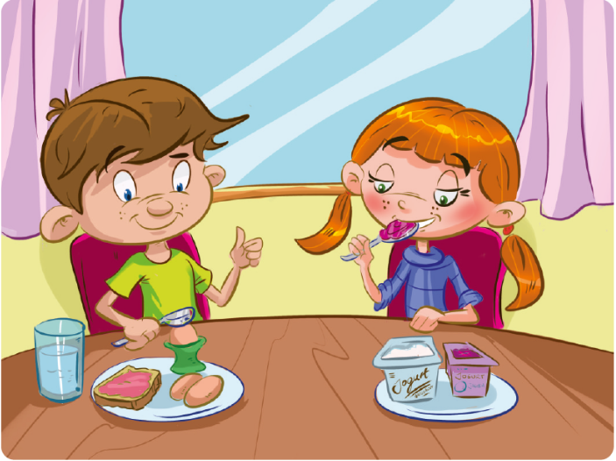

- Wyeksponowanie wyrazu podstawowego – „jajko” oraz obrazka przedstawiającego jajko. Rozwiązanie zagadki:
Ma skorupkę, tak jak orzech,
ale bardzo, bardzo cienką,
na śniadanie zjeść je możesz,
raz na twardo, raz na miękko. (jajko)
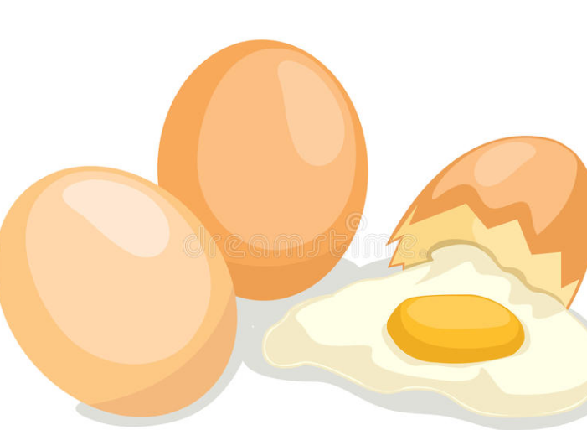
8. JAJKO – zapoznanie z wierszem J. Brzechwy:
https://youtu.be/6CVUo3PTa5o
Było sobie raz jajko mądrzejsze od kury.
Kura wyłazi ze skóry,
Prosi, błaga, namawia: „Bądź głupsze!”
Lecz co można poradzić, kiedy ktoś się uprze?
Kura martwi się bardzo i nad jajkiem gdacze,
A ono powiada, że jest kacze.
Kura prosi serdecznie i szczerze:
„Nie trzęś się, bo będziesz nieświeże.
”A ono właśnie się trzęsie
I mówi, że jest gęsie.
Kura do niego zwraca się z nauką,
Że jajka łatwo się tłuką,
A ono powiada, że to bajka,
Bo w wapnie trzyma się jajka.
Kura czule namawia: „Chodź, to cię wysiedzę.”
A ono ucieka za miedzę,
Kładzie się na grządkę pustą
I oświadcza, że będzie kapustą.
Kura powiada: „Nie chodź na ulicę,
Bo zrobią z ciebie jajecznicę”.
A jajko na to najbezczelniej:
„Na ulicy nie ma patelni”.
Kura mówi: „Ostrożnie! To gorąca woda!”
A jajko na to: „Zimna woda! Szkoda!”
Wskoczyło do ukropu z miną bardzo hardą
I ugotowało się na twardo.
Po przeczytaniu wiersza lub po wysłuchaniu rodzic omawia z dzieckiem jego treść, tłumacząc, że jajko było przekorne, podkreśla humorystyczny charakter utworu
Przykładowe pytania:

- Co robiło jajko?
- Kto zwracał uwagę jajku?
- Dlaczego kura martwiła się o jajko?
- O co prosiła kura?
- Czy jajko słuchało kury?
- Co się stało z jajkiem?
- Czy kura miała rację?
9. PRACA Z KARTA PRACY 3 STR. 42–43 –prezentacja litery wielkiej i małej, wskazywanie miejsca głoski j w wyrazach, układanie wyrazów z sylab, ćwiczenia w czytaniu, kreślenie linii w labiryncie, odszukiwanie liter j, J wśród innych
10. ĆWICZENIA W CZYTANIU TEKSTU.
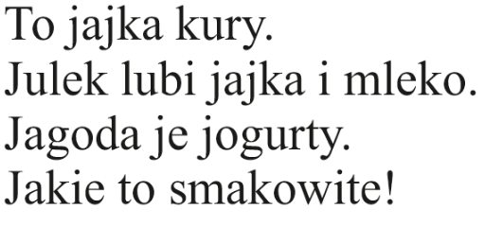
- CO MAMY Z JAJKA? CO MOŻEMY Z NICH ZROBIĆ? – rozmowa
Dziecko szuka odpowiedzi na pytanie:

- co mamy z jajka? - z jajek wylęgają się :kury, koguty, kaczki i wszystkie ptaki.
- Co możemy zrobić z jajek? - jajecznica, jajo sadzone, omlet, ciasta itp.
- ZAKUPY – zabawa słuchowa z elementem liczenia. Dziecko ma cyfry 1–8. Rodzic ma kubek po jogurcie i klocki lub kasztany/żołędzie. Rozpoczyna zabawę, recytując:
Zosia w sklepie była, jogurt kupiła, tyle złotych zapłaciła i wrzuca Rodzic kilka kasztanów do kubka tak, by wpadając, wydały dźwięk. Dziecko liczy dźwięki i podnosi kartonik z cyfrą odpowiadającą liczbie wrzuconych liczmanów.

- PRACA Z CZYTANIE I PISANIE STR. 55 – graficzne odtwarzanie kształtów, pisa-nie liter j, J i równoważników zdań po śladzie.. Przed przystąpieniem do pracy na kartce dziecko formuje druciki kreatywne w kształt liter j, J i wodzi po nich palcem. Następnie kreśli je na tackach z mąką, a dopiero na końcu na kartkach.

Propozycje do posłuchania:

Krowy - Piosenki o zwierzętach dla dzieci
https://www.youtube.com/watch?v=XmoFJyAepgw

Krówka Muuwka

https://www.youtube.com/watch?v=n-LmEiu-kZQ

Ciężki i lekki - Przeciwieństwa, czyli wyrazy przeciwstawne – film edukacyjny

https://www.youtube.com/watch?v=QhBK5z2ERP8

MIŁEJ ZABAWY DZIECIAKI!

